Урок | Русский язык
Тип урока | Урок общеметодологической направленности
Формы, приемы, методы: | Методы и приемы технологии «обратный дизайн» (Backward Design).
Педагогические технологии | Личностно-ориентированное обучение
ПЛАНИРУЕМЫЕ РЕЗУЛЬТАТЫ:
Предметный |  | Метапредметный | Личностный
1. Научаться: применять приобретенные знания, умения, навыки для решения практических задач;  2.Получат возможность расширить представления о практическом применении математики |  | - Регулятивные УУД:  - целеполагание и планирование своей деятельности;  - определять границы знания и незнания (соотносить, что уже известно, а что неизвестно);  принятие решения в проблемных ситуациях на основе переговоров  - распределять время на выполнение учебного задания;  - соотносить конечные результаты своей деятельности с целью;  -выдвигать предположения на основе имеющихся знаний и обосновывать их;  -осознанно и произвольно строить речевые высказывания в устной форме;  -анализировать и осмысливать свои достижения, выявлять перспективы развития.  - Познавательные УУД:  -оценивать достаточность информации для решения задач;  -выделять признаки, по которым сравниваются объекты;  - планировать учебные действия в соответствии с поставленной задачей;  - обобщать и классифицировать по признакам;  -понимать информацию, представленную разными способами;  -строить логические рассуждения, включающие установление причинно-следственных связей.  3. Коммуникативные УУД:  -выражать свои мысли с достаточной полнотой и точностью;  -уметь слушать собеседника, с точностью и достаточной полнотой задавать вопросы на понимание.  - строить устное высказывание в соответствие с коммуникативной задачей;  -строить взаимное сотрудничество в совместном решении проблемы; | -оценивать и осознавать свой вклад в общий результат урока;  - устанавливать связь между целью деятельности и ее результатом;  - сохранять и развивать учебно-познавательный интерес к новому учебному материалу, способам его усвоения;  -осознавать свои возможности в учении.  -свободно выражать мысли и чувства в процессе речевого общения.
Технологическая карта урока с методами и приемами технологии «Обратный дизайн» (Backward Design) учителя начальных классов Керн Маргариты Алексеевны

ХОД УРОКА
Этап урока | Деятельность учителя | Деятельность ученика | УУД | Формы контроля
1. Мотивирование (самоопределение) к учебной деятельности
 | Включает обучающихся в учебную деятельность. Создает условия для возникновения внутренней потребности включения в деятельность.  На мотивационном этапе я предлагаю использовать аффирмации (положительное суждение, краткая фраза, создающая правильный психологический настрой).  Примеры аффирмаций:  • Я могу достичь на уроке всего, чего захочу.  • Я могу преодолеть все проблемы с которыми сталкиваюсь  • Я становлюсь увереннее и сильнее с каждым уроком.  • Сегодня я закладываю фундамент для работы. | -определяют своё эмоциональное состояние на уроке;  - организуют свое рабочее место;  - приветствуют учителя. | Личностные:  -сохранять и развивать учебно-познавательный интерес к новому учебному материалу, способам его усвоения; | Самоконтроль, взаимооценка;  - оценка эмоционального состояния.
2. Этап выявления места и причины затруднения
 | На этапе выявления места и причины затруднения я использую чек-лист.  Чек – лист позволяет обучающимся:  - ставить собственные цели в освоении учебного материала и планировать деятельность по их достижению;  - получать информацию о результатах своей деятельности, сохранять мотивацию.  Пример использования Чек – листа на уроке русского языка:  Чек-листы можно разрабатывать для каждого конкретного урока или для целого модуля, в зависимости от цели, которую ставит перед собой учитель. | - организуют анализ учащимися возникшей ситуации и на этой основе выявить места и причины затруднения, осознают то, в чем именно состоит недостаточность их знаний, умений или способностей;  - анализируют шаг за шагом с опорой на знаковую запись и проговаривают вслух, что и как они делали;  - фиксируют операцию, шаг, на котором возникло затруднение (место затруднения);  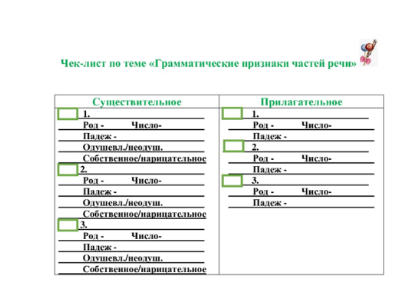  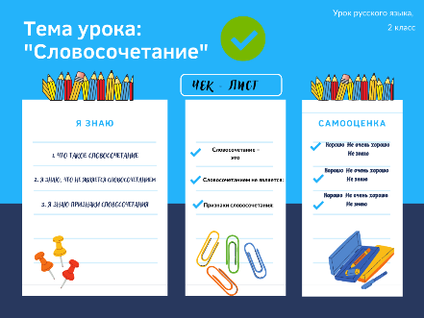 | Регулятивные:  обнаруживать и формулировать проблему;  - определять границы знания и незнания (соотносить, что уже известно, а что неизвестно);  - определять тему и формулировать задачи  Личностные:  - развитие "Я-концепции" и самооценки личности,  - формирование самоидентификации, адекватной позитивной самооценки, самоуважения и самопринятия.  Коммуникативные:  - построение понятных для партнёров высказываний,  - использование речи для регуляции своих действий.  Познавательные:  - использование знаково-символических средств, в том числе моделей и схем для решения задач,  - поиск разнообразных способов решения задач,  - структурирование знаний,  - установление причинно-следственных связей,  - построение рассуждения в форме связи простых суждений об объекте, его строении, свойствах и связях | Актуализация  знаний,  необходимых для  понимания новой  темы.  Словесное  поощрение  учителя.  Самооценка в  маршрутном  листе.
3. Актуализация знаний
 | На актуализации знаний мы работаем со storyboards. Это истории в картинках, похожие на кадры из фильма или мультфильма, которые учащиеся переносят на бумагу.  Задания такого плана будут полезны для занятий с группой учеников-школьников, так как:  -помогут поддерживать мотивацию учеников, ведь креативные задания школьники всегда выполняют с большей охотой.  -дадут школьникам опыт работы в команде над общим проектом. | Подготовка мышления учащихся, организация осознания ими внутренней потребности к построению учебных действий и фиксирование каждым из них индивидуального затруднения в пробном действии.  Для этого необходимо, чтобы учащиеся:  - воспроизвели и зафиксировали знания, умения и навыки, достаточные для построения нового способа действий;  - активизировали соответствующие мыслительные операции (анализ, синтез, сравнение, обобщение, классификация, аналогия и т.д.) и познавательные процессы (внимание, память и т.д.);  - актуализировали норму пробного учебного действия («надо» - «хочу» - «могу»);  -попытались самостоятельно выполнить индивидуальное задание на применение нового знания, запланированного для изучения на данном уроке;  -зафиксировали возникшее затруднение в выполнении пробного действия или его обосновании.  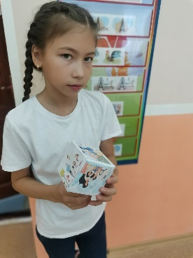  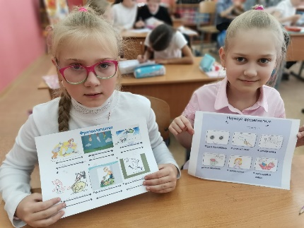 | Личностные:  - сформированность потребности в самовыражении а самореализации, позитивной моральной самооценки и моральных чувств.  Коммуникативные:  - умение задавать вопросы,  - формулирование собственного мнения,  Познавательные:  - поиск и выделение информации,  - умение строить речевое высказывание,  - анализ объектов с целью выделения признаков,  - синтез,  - выбор оснований и критериев для сравнения,  - классификация объектов,  - подведение под понятие,  - выдвижение гипотез; их обоснование,  - сравнение, сериация, классификация, синтез.  Регулятивные:  - планирование своих действий,  - различение способа и результата действий,  - внесение необходимых корректив в действие. | Самоконтроль, взаимооценка;  - оценка эмоционального состояния.
4. Первичное закрепление
 | На первичном закреплении мы используем ментальную карту -это своего рода инструмент, который позволяет структурировать информацию и мыслить, используя весь творческий потенциал.  Применение ментальных карт в обучении школьников даёт только положительные результаты, поскольку дети учатся выбирать, структурировать и запоминать ключевую информацию, а также воспроизводить её. Мыслительные карты помогают развивать критическое мышление, память и внимание, а также сделать процессы обучения и учения интереснее, занимательнее и плодотворнее. | Усвоение учащимися нового способа действия при решении типовых задач.  Для реализации этой цели необходимо, чтобы учащиеся: решили (фронтально, в группах, в парах) несколько типовых заданий на новый способ действия при этом проговаривали вслух выполненные шаги и их обоснование – определения, алгоритмы, свойства  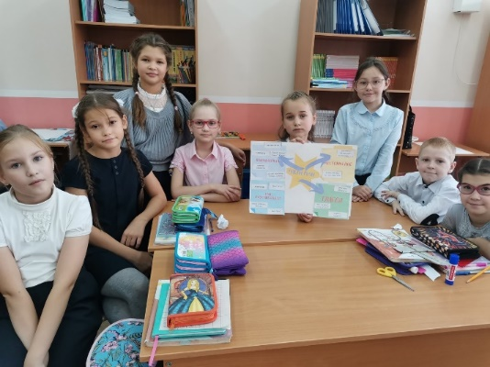  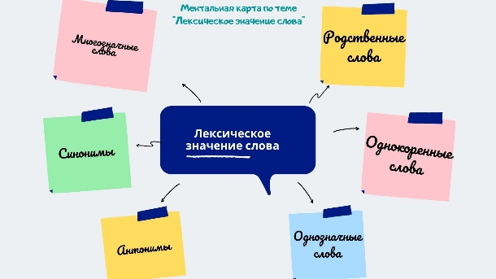 | Личностные:  - формирование мотивов достижения целей,  Формирование границ «знания» и «незнания».  Коммуникативные:  - понимание возможности различных позиций других людей, отличных от собственной,  - ориентировка на позицию партнёра,  - стремление к координации различных позиций в сотрудничестве,  - умение договариваться, приходить к общему решению,  - контроль действий партнёра,  - построение понятных для партнёра высказываний, учитывающих, что он знает, а что нет,  - использование речи для регуляции своего действия.  Регулятивные:  - принятие и сохранение учебной задачи,  - учёт правила в планировании и контроле способа решения,  - различение способа и результата действия. | Определять и формулировать проблему;  -самооценка  Словесное  поощрение  учителя.  Самооценка в  маршрутном  листе.
5. Первичное закрепление. Самостоятельное решение задачи
 | На закреплении изученной темы мы предлагаем использовать трекер.  Каждое заполнение трекера заставляет учащихся взглянуть на уже проделанную работу, осознать, насколько далеко продвинулись.  Трекер все время находится перед глазами. Необходимость поставить очередную галочку может стать хорошим стимулом сделать следующий шаг, даже если воля иссякла. Лучше вносить в таблицу одну цель, которая предполагает конкретные действия. | Усвоение учащимися нового способа действия при решении типовых задач.  Для реализации этой цели необходимо, чтобы учащиеся решили (фронтально, в группах, в парах) несколько типовых заданий на новый способ действия при этом проговаривали вслух выполненные шаги и их обоснование – определения, алгоритмы, свойства и т.д.  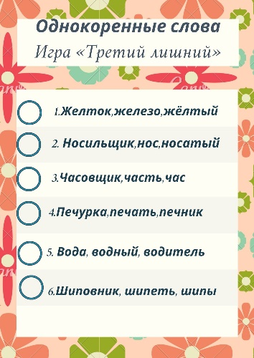  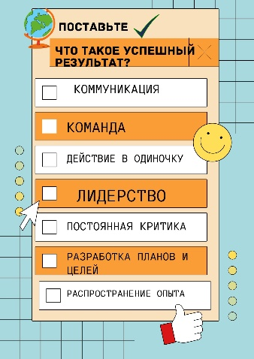 | Личностные:  ориентирование в системе  моральных норм и ценностей.  регулятивные: целеполагание и планирование своей деятельности;  контролируют и оценивают свои действия  как по результату, так и по способу действия.  Познавательные:  –проводят сравнение и классификацию изученных объектов по самостоятельно выделенным критериям;  определяют основную и второстепенную информацию  строят логические рассуждения, включающие установление причинно-  следственных связей. | Осознание  значимости  новых знаний.  Оценка эмоционального состояния (Самооценка в  маршрутном  листе.)
6. Включения в систему знаний и повторения
 | На данном этапе мы работаем с матрицей влияния, которая позволяет работать в команде.  В конце урока подводятся его итоги, обсуждение того, что узнали, и того, как работали – т.е. каждый оценивает свой вклад в достижение поставленных в начале урока целей, свою активность, эффективность работы класса.  Завершается урок использованием доской настроения. Это стратегия работы педагогов с эмоциональным состоянием учеников, которая позволяет провести рефлексию урока. | Повторение и закрепление ранее изученного и подготовка к изучению следующих разделов курса, выявление границы применимости нового знания и использование его в системе изученных ранее знаний, повторение учебного содержания, необходимого для обеспечения содержательной непрерывности, включение нового способа действий в систему знаний.  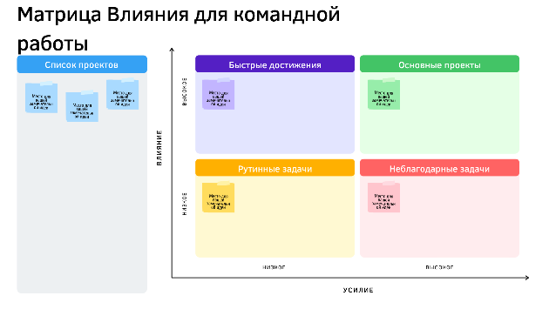  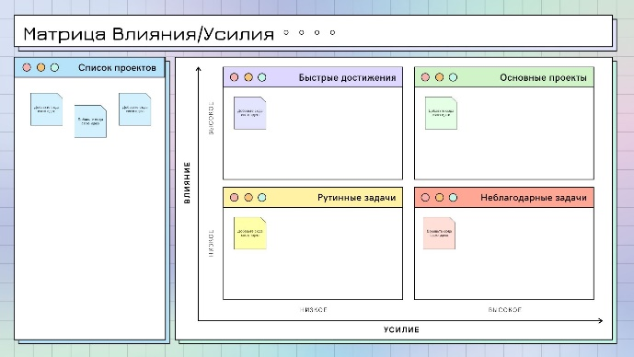 | Регулятивные:  - принятие и сохранение учебной задачи,  - различение способа и результата действия,  - оценка правильности выполнения действия на уровне адекватной ретроспективной оценки,  - выполнение учебных действий в материализованной громкоречевой и умственной форме.  Познавательные:  - структурирование знаний,  - построение рассуждения в форме связи простых суждений об объекте, его строении, свойствах и связях,  - доказательство. | Ценностное  отношение к  деятельности и ее  оценка
7. Рефлексии учебной деятельности
 | Завершается урок использованием доской настроения. Это стратегия работы педагогов с эмоциональным состоянием учеников, которая позволяет провести рефлексию урока. | Самооценка учащимися результатов своей учебной деятельности, осознание метода построения и границ применения нового способа действия.  Для реализации этой цели:  - организуется рефлексия и самооценка учениками собственной учебной деятельности на уроке,  - учащиеся соотносят цель и результаты своей учебной деятельности и фиксируют степень их соответствия,  - намечаются цели дальнейшей деятельности и определяются задания для самоподготовки (домашнее задание с элементами выбора, творчества)  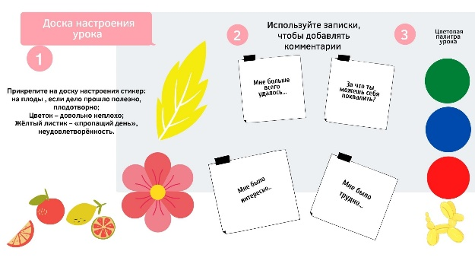 | Личностные:  - формирование самоидентификации, адекватной позитивной самооценки, самоуважения и самопринятия,  - формирование границ собственного «знания « и «незнания».  Регулятивные:  - восприятие оценки учителя,  - адекватная самооценка.  Познавательные:  - построение речевого высказывания в устной и письменной форме,  - анализ,  - синтез,  - установление причинно-следственных связей. | Словесное  поощрение  учителя.  Самооценка в  маршрутном  листе.

